EBAC

Engenheiro De Qualidade De Software – Curso Livre

Estevão Amaro Baptista De Oliveira

**Análise de Qualidade da netflix**

Avaliação de conteúdo e Experiência dos Usuários

Petrópolis -RJ

2025

# RESUMO

O serviço de streaming da Netflix impactou de diversas formas os seus espectadores, trazendo várias novidades e revolucionando o mundo do cinema com seus filmes diversos e originais, porém não são todos que estão se sentindo agradados com o serviço que a plataforma oferece. Neste projeto abordaremos todos os aspectos do projeto, tanto negativos quanto positivos. Contribuindo assim para a melhoria da plataforma e melhor alcance de usuários.

# SUMÁRIO

1. RESUMO 2

2. SUMÁRIO 3

3. INTRODUÇÃO 4

4. O PROJETO 5

4.1 Detalhes do produto ou serviço 5

4.2 Tabela de Análise 5

4.3 Relatório 6

4.4 Evidências 7

4.5 Onde encontrar 8

5. CONCLUSÃO 8

6. REFERÊNCIAS BIBLIOGRÁFICAS 8

# INTRODUÇÃO

Neste projeto analisaremos: a Experiência de Usuário e principalmente a Qualidade de Conteúdo.

Abordaremos desde a variedade e originalidade dos títulos disponíveis até a análise da qualidade de design e experiência de usuário.

# A NETFLIX

Netflix é um serviço online de streaming norte-americano lançado em 2010 e é disponível em mais de 190 países. É operado pela empresa de mídia over-the-top de mesmo nome, sendo sua sede localizada em Los Gatos, Califórnia.

## Detalhes do produto ou serviço

|  |  |
| --- | --- |
| **Nome do produto ou serviço:** | **Netflix** |
| **Fabricante:** | **over-the-top** |
| **Tempo de uso:** | 15 anos |
| **Outros detalhes relevantes sobre o produto:** | **Cada plano Netflix determina o número de aparelhos em que é possível assistir ao mesmo tempo e se você prefere visualizar o conteúdo em alta definição (HD), máxima alta definição (FHD) ou ultra-alta definição.** |

## Tabela de Análise

|  |  |  |
| --- | --- | --- |
| **Característica** | **É uma boa plataforma para aqueles que gostam dos originais que a plataforma oferece, porém a uma limitação quanto ao número de filmes e séries** | **Pesquisa feita com duas assinantes da Netflix.** |
| **Usabilidade:** | É capaz de rodar desde aparelhos antigos até os mais modernos, possui uma facilidade de uso capaz de ser utilizado desde os mais jovens até os mais idosos. |  |
| **Matéria prima:** | É programada em várias linguagens, incluindo Java, Python, JavaScript, Scala e Go. A linguagem escolhida para cada tarefa depende dos seus pontos fortes. A Netflix também usa outras tecnologias, como: Swift e Kotlin para construir aplicativos móveis, React para o aplicativo web, GraphQL para comunicação frontend/servidor, AWS para infraestrutura de nuvem. |  |
| **Performance:** | Realizei testes do aplicativo em dois celulares, um com Android 4.4 e outro com Android 14. Apesar de mudar a funcionalidade devido a antiga versão da Netflix em sistemas antigos, é possível sim a usar com qualidade rapidez, mantendo assim, independente das versões, a experiência do usuário. |  |
| **Design:** | O design é intuitivo, desde as cores que representam o cinema em si, desde a posições dos menus e ícones da Home. É perfeita para quem não está acostumado com tecnologia ou sites, como por exemplo dos idosos que por mais que tenham dificuldade com computadores e celulares, conseguem usar o app de streaming facilmente. |  |
| **Conteúdo** | A netflix possui diversos filmes e séries que impactou o público principalmente em seu início, porém com o passar do tempo o conteúdo foi ficando limitado devido o cancelamento das continuações e exclusões de alguns filmes e séries da plataforma. O que mais e ouve falar é de a Netflix possuir filmes repetidos ou sem continuação, levando os assinantes pedirem cancelamento e migrarem para outras plataformas que tem mais conteúdo a oferecer. |  |

## Relatório

Possui um design excelente e intuitivo, sua performance não deixa a desejar, pode-se usar tanto em dispositivos antigos quanto novos. Porém a parte principal que vale destacar, é a parte dos conteúdos. Baseados em avaliações de assinantes, a Netflix está deixando muito a desejar em seus Títulos. A exclusão, descontinuação e a falta de novidade estão fazendo o número de assinantes cair e migrarem para outras plataformas que dizem ser “mais barato e com mais conteúdo”

## Evidências

Prints:

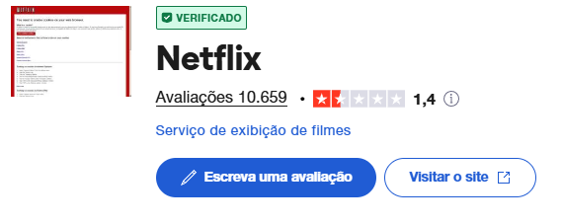Imagem 1 – Avaliação Netflix no site trustpilot

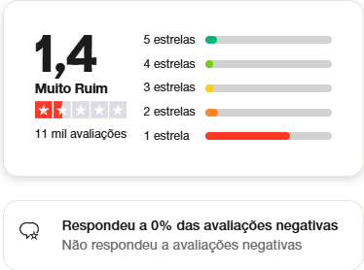

Imagem 2 – Gráfico de Avaliação Netflix no site trustpilot

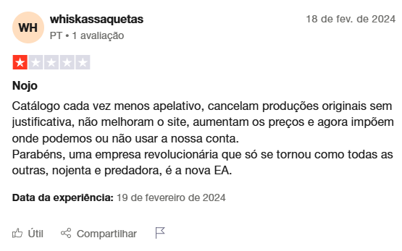

Imagem 3 – Avaliação Netflix no site trustpilot

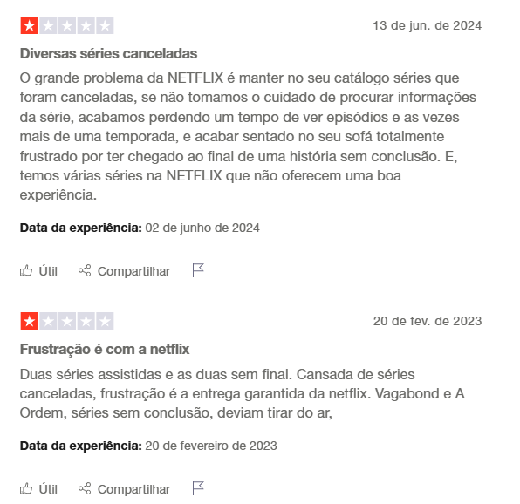

Imagem 4 – Avaliações Netflix no site trustpilot

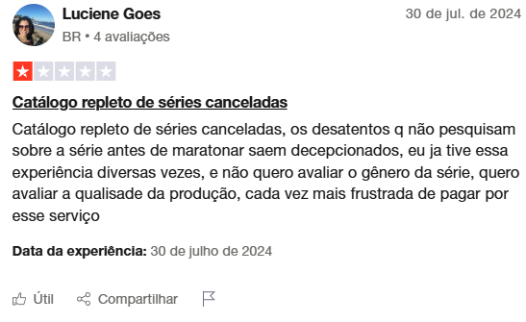Imagem 5 – Avaliação Netflix no site trustpilot

## Onde encontrar

Site Netflix: [Site Oficial](https://www.netflix.com/br/)

App na Playstore: [Netflix Android](https://play.google.com/store/apps/details?id=com.netflix.mediaclient&pcampaignid=web_share)

App na App Store: [Netflix iPhone, iPad e Apple TV.](Netflix  iPhone, iPad e Apple TV.)

# CONCLUSÃO

Podemos ver que a aparência e estrutura por muitas vezes não são o que vão sustentar o produto ou serviço por muito tempo, o conteúdo é o mais importante, e é onde se deve colocar mais foco. Ninguém irá compra uma faca muito bonita que não consegue cortar nem um papel, assim como ninguém vai assinar uma plataforma de streaming que possui conteúdos incompletos, desatualizados ou com foco somente nos lucros. É preciso pensar mais pelo lado do usuário para encontrar o equilíbrio e fazer com que os dois lados saiam ganhando.

# REFERÊNCIAS

Trustpilot. Review: netflix. Trustpilot, 2025.

Disponível em: <https://br.trustpilot.com/review/www.netflix.com>

Netflix. Netflix: Centtral de ajuda. Netflix, 2025.

Disponível em: <https://help.netflix.com/>